

实验报告

实 验（六）

题 目 Cachelab
高速缓冲器模拟
专 业 软件工程
学 号 1183710109
班 级 1837101
学 生 郭茁宁
指 导 教 师 史先俊
实 验 地 点 G712
实 验 日 期 11.27

计算机科学与技术学院

目 录

第1章 实验基本信息 - 3 -
1.1 实验目的 - 3 -
1.2 实验环境与工具 - 3 -
1.2.1 硬件环境 - 3 -
1.2.2 软件环境 - 3 -
1.2.3 开发工具 - 3 -
1.3 实验预习 - 3 -
第2章 实验预习 - 4 -
2.1 画出存储器层级结构，标识容量价格速度等指标变化（5分） - 4 -
2.2用CPUZ等查看你的计算机Cache各参数，写出各级Cache的C S E B s e b（5分） - 4 -
2.3写出各类Cache的读策略与写策略（5分） - 4 -
2.4 写出用gprof进行性能分析的方法（5分） - 4 -
2.5写出用Valgrind进行性能分析的方法（（5分） - 4 -
第3章 Cache模拟与测试 - 5 -
3.1 Cache模拟器设计 - 5 -
3.2 矩阵转置设计 - 5 -
第4章 总结 - 6 -
4.1 请总结本次实验的收获 - 6 -
4.2 请给出对本次实验内容的建议 - 6 -
参考文献 - 7 -

第1章 实验基本信息

1.1 实验目的
理解现代计算机系统存储器层级结构
掌握Cache的功能结构与访问控制策略
培养Linux下的性能测试方法与技巧
深入理解Cache组成结构对C程序性能的影响

1.2 实验环境与工具

1.2.1 硬件环境

X64 CPU；2GHz；2G RAM；256GHD Disk

1.2.2 软件环境

Windows10 64位; Vmware 11；Ubuntu 16.04 LTS 64位

1.2.3 开发工具

CodeBlocks

1.3 实验预习
上实验课前，必须认真预习实验指导书（PPT或PDF）
了解实验的目的、实验环境与软硬件工具、实验操作步骤，复习与实验有关的理论知识。
画出存储器的层级结构，标识其容量价格速度等指标变化
用CPUZ等查看你的计算机Cache各参数，写出C S E B s e b
写出Cache的基本结构与参数
写出各类Cache的读策略与写策略
掌握Valgrind与Gprof的使用方法

第2章 实验预习

2.1 画出存储器层级结构，标识容量价格速度等指标变化（5分）
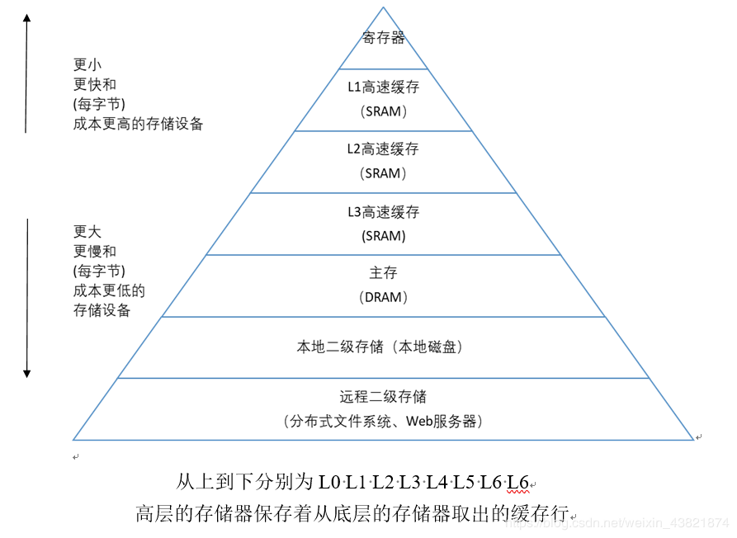
从上到下分别为L0 L1 L2 L3 L4 L5 L6 L6
高层的存储器保存着从底层的存储器取出的缓存行

2.2用CPUZ等查看你的计算机Cache各参数，写出各级Cache的C S E B s e b（5分）
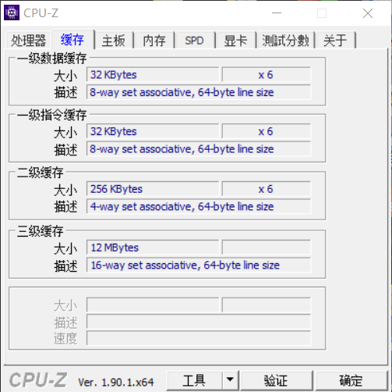
一级数据缓存 C: 192KB S:384 E:8 B:64 s:9 b:6 e:3
一级指令缓存 C: 192KB S:384 E:8 B:64 s:9 b: 6 e:3
二级缓存 C:1536KB S:6144 E:4 B:64 s:13 b: 6 e:2
三级缓存 C:12MB S:12288 E:16 B:64 s:14 b:6 e:4

2.3写出各类Cache的读策略与写策略（5分）
Cache读策略
1：缓存命中，则从cache中读相应数据到CPU或上一级cache中。
2：缓存不命中，则从主存或下一级cache中读取数据，并替换出一行数据。
Cache写策略
1、写回
当CPU写Cache命中时，只修改Cache的内容，而不是立即写入主存；只有当此块被换出时才写回主存。
2、直写
立即将一个已经缓存了的字w的高速缓存块写回到紧接着的第一层中。。
3、写分配
加载相应的低一层的块到高速缓存中，然后更新这个高速缓存块。
4、非写分配
避开高速缓存，直接把这个字写到低一层中去。

2.4 写出用gprof进行性能分析的方法（5分）
gprof是GNU profile工具，可以运行于linux、AIX、Sun等操作系统进行C、C++、Pascal、Fortran程序的性能分析，用于程序的性能优化以及程序瓶颈问题的查找和解决。通过分析应用程序运行时产生的“flat profile”，可以得到每个函数的调用次数，每个函数消耗的处理器时间，也可以得到函数的“调用关系图”，包括函数调用的层次关系，每个函数调用花费了多少时间。使用步骤如下：
（1）用gcc、g++、xlC编译程序时，使用-pg参数，如：g++ -pg -o test.exe test.cpp编译器会自动在目标代码中插入用于性能测试的代码片断，这些代码在程序运行时采集并记录函数的调用关系和调用次数，并记录函数自身执行时间和被调用函数的执行时间。
（2）执行编译后的可执行程序，如：./test.exe。该步骤运行程序的时间会稍慢于正常编译的可执行程序的运行时间。程序运行结束后，会在程序所在路径下生成一个缺省文件名为gmon.out的文件，这个文件就是记录程序运行的性能、调用关系、调用次数等信息的数据文件。
（3）使用gprof命令来分析记录程序运行信息的gmon.out文件，如：gprof test.exe gmon.out则可以在显示器上看到函数调用相关的统计、分析信息。上述信息也可以采用gprof test.exe gmon.out> gprofresult.txt重定向到文本文件以便于后续分析。

2.5写出用Valgrind进行性能分析的方法（（5分）
Valgrind是运行在Linux上一套基于仿真技术的程序调试和分析工具，它包含一个内核──一个软件合成的CPU，和一系列的小工具，每个工具都可以完成一项任务──调试，分析，或测试等。Valgrind可以检测内存泄漏和内存违例，还可以分析cache的使用等。Valgrind包含以下工具：Memcheck（用来检测程序中出现的内存问题，所有对内存的读写都会被检测到，一切对malloc()/free()/new/delete的调用都会被捕获）、Callgrind（收集程序运行时的一些数据，建立函数调用关系图，还可以有选择地进行cache模拟。在运行结束时，它会把分析数据写入一个文件，callgrind_annotate可以把这个文件的内容转化成可读的形式）、Cachegrind（模拟CPU中的一级缓存I1，Dl和二级缓存，能够精确地指出程序中cache的丢失和命中。如果需要，它还能够为我们提供cache丢失次数，内存引用次数，以及每行代码，每个函数，每个模块，整个程序产生的指令数）、Helgrind（用来检查多线程程序中出现的竞争问题）、Massif（堆栈分析器，能测量程序在堆栈中使用了多少内存，告诉我们堆块，堆管理块和栈的大小）。Valgrind的使用非常简单，valgrind命令的格式如下：valgrind [valgrind-options] your-prog [your-prog options] 。

第3章 Cache模拟与测试

3.1 Cache模拟器设计
提交csim.c
程序设计思想：
首先是初始化 Cache 函数
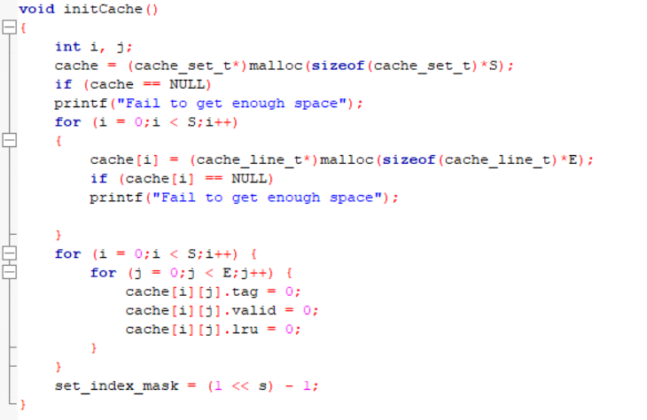
可以看到在这里我们相当于定义 cache 为一个二重数组，第一维是 S 个 cache_set_t 类型的指针代表 S 个组，而第二维有 E 个 cache_line_t 代表每个组 有 E 行，接着对于每个行，我们将其中的 tag、valid、lru 设置为 0 初始化， 并将 set_index_mask 设置为（1<<s）-1 用来后续对给出地址中的 set 部分进行 提取。
释放函数 freeCache()
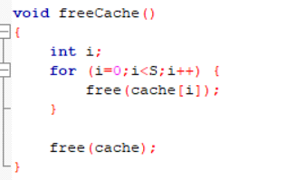
因为我们对于数组的申请是动态的，用了 malloc（）函数，因此我们需要将 申请的空间释放掉。

接下来是最关键的模拟 cache 工作的函数
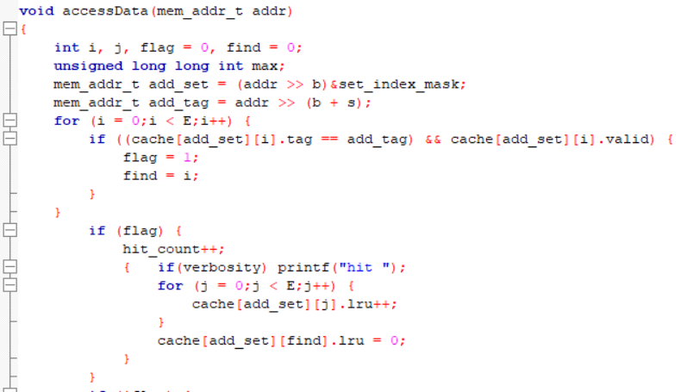
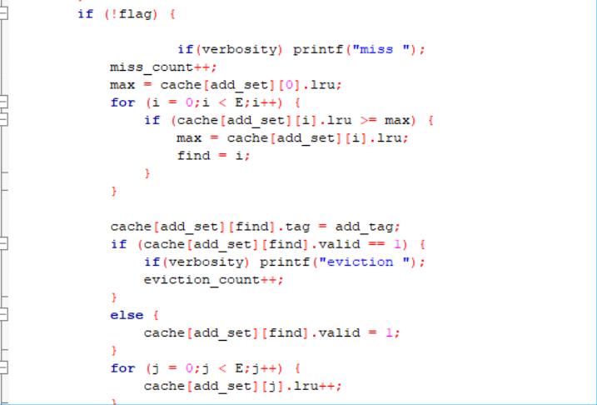
首先进行的是对给出的地址中代表 set 位和 tag 位的数据提取，由于 set 位 是位于偏移位左边的，偏移位为 b 位，且地址是无符号数所以我们直接将地 址右移 b 位，并于刚才初始的 set_index_mask 与操作得到了组的编号，并且 将地址右移 s+b 位得到标志位。
接下来的操作就是对地址中的组按行搜索，如果在行中找到和地址相同的 标志 tag，并且行中的有效位为 1，就将寻找标志 flag（用来判断是否找到） 设置为 1。
然后检验 flag 的值，如果为 1 则代表我们的 cache 中存在这个内存块，将全 局变量 hit_count+1，并且将组中其他行的 lru 都加一，而将匹配的行中的 lru 设置为 0，如此可以看到我们匹配的行就代表最近使用的，利用这个 lru 来实现记录行的访问先后，实现替换时的最远性。
如果 flag 的值为 0，则代表我们并没有找到符合的行，所以我们将 miss_count+1，并要进行装载，装载选择原则是最远访问的那个行，所以我们 利用寻找 lru 最大的行，寻找出最远访问的行，将那个行的 tag 设置为地址中 的 tag，并且我们判断此行中的 valid 的值，如果是 1 则代表此行之前曾被占 用过，是冲突不命中，所以要进行驱逐，也就是将 eviction_count+1，如果是 valid 为 0 则代表是冷命中，并不进行驱逐，所以 eviction_count+1 并不加一， 之后继续上述的原则，将其他的行的 lru+1，此行 lru 清 0。
测试用例1的输出截图（5分）：
测试用例2的输出截图（5分）：
测试用例3的输出截图（5分）：
测试用例4的输出截图（5分）：
测试用例5的输出截图（5分）：
测试用例6的输出截图（5分）：
测试用例7的输出截图（5分）：
测试用例8的输出截图（10分）：
（截图统一如下）
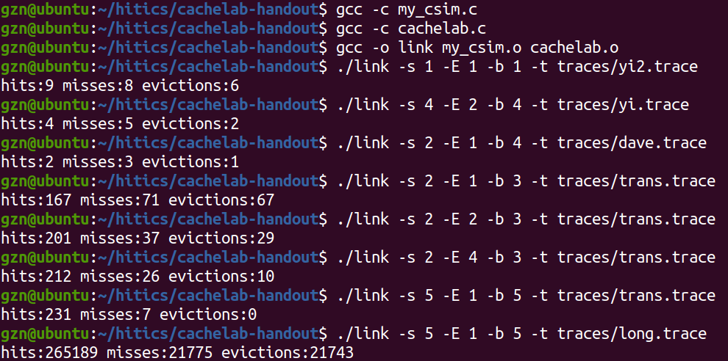
注：每个用例的每一指标5分（最后一个用例10）——与参考csim-ref模拟器输出指标相同则判为正确

3.2 矩阵转置设计
提交trans.c
程序设计思想：
1.32*32
首先是对于 32*32 的矩阵，我们知道 cache 的参数为，32 组，每组 1 行，每 行可存放 32 个字节。对于 int 类型，我们知道每个块可存放 8 个数据，也就 是矩阵的每行需要四个块，所以矩阵的 8 行就将 cache 填满，换句话说，对于 大矩阵来讲，如果将其划分为 8*8 的小矩阵，那么位于同一列的小矩阵，相 差 8 行的数字在 cache 中是属于同一块的。下图中的每个小块代表一个 8*8 的矩阵。
1 | 2 | 3 | 4
5 | 6 | 7 | 8
9 | 10 | 11 | 12
13 | 14 | 15 | 16

对于这里面的非对角线上的矩阵对来看，如（2 和 5）其每一个元素对应的块 都是不同的，那么举例，对于 A2 里面的第一行第一个元素在第一次访问时， 是冷不命中，而对第一行的后七个元素的访问都是命中的，在对 B 矩阵的 5 访问时，其每一列的第一个元素都是不命中的，但是每一列的后面元素都是 命中的，因为 A2 和 B5 中的每一行对应的是都是不同的块所以 A 与 B 不会产 生冲突不命中。所以我们将其分为 8*8 的块来转置。
但是对于对角线上的矩阵，我们发现，A1 和 B1 所对应的是同一个块，也就 是在 A1 的第一行第一个元素访问后，访问 B1 的第一行第一个元素会产生冲 突不命中，在访问 B1 的第一行第一个元素后，我们继续访问 A1 的第一行第 二个元素，又会产生冲突不命中，我们可以看到矩阵和矩阵之间的冲突特别 多。所以我们考虑，利用暂时变量，将 A 中的每一行元素先保存起来，这样 在访问 B 之后并不需要继续访问 A 的同一行，那么相比较不利用变量保存，我们每一行可以有效在替换对角线上的元素时减少一次，还可减少在替换 B 的列时，因 A 对块的残留而造成的某行的冲突不命中。但是这种方法对于非 对角线上的矩阵并不是有效的，因为其本身并没有对应相同的块的元素。
代码如下：
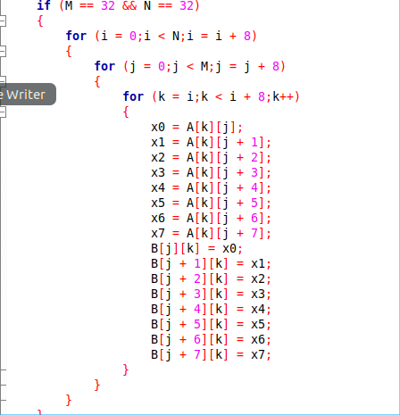
2.64*64
对于 64*64 的矩阵，我们可以看到其每 4 行会进行一次块的共同利用，所以我 们考虑进行 4*4 的划分矩阵。不过这样我们会发现，由于一个 CACHE 块中存 放的是 8 个 int 型的数字，我们将其进行 4*4 的划分，也就是说，在同一行中， 两个左右相邻的的小矩阵，可能是用的同一个块，这是我们没有充分利用 cache 的原因，造成的是矩阵内部的冲突，这在我们上面的 32*32 矩阵中并不存在， 因为我们充分利用了 cache 空间，同一行的相邻矩阵并不会有相同的 cache 块。
又由于8*8的方式会导致B数组中所有的元素皆会不命中。
然后我们将8*8和4*4相结合
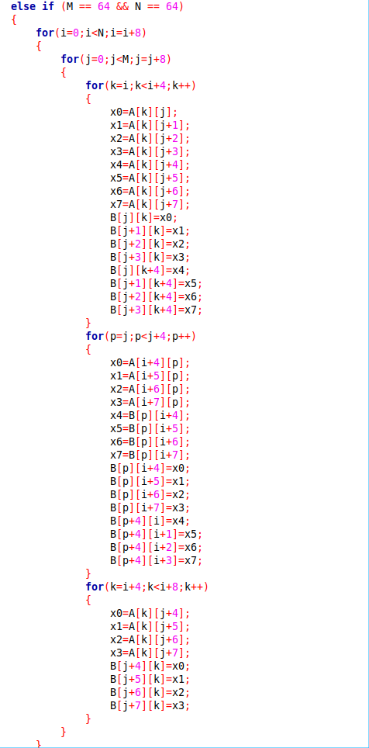
3.61*67
我们仍是采取分块的方法，但是由于 61 和 67 不是 8 的整数倍，也就是，我们找不到像上两个那样的规律，使得相差 N 行对应同样的块，所以我们只好尝试对几个分块方法比较，当使用17*17 时发现符合条件，小于2000
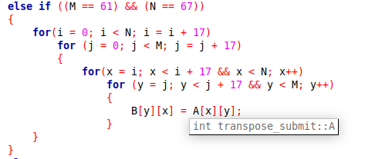
Summary:
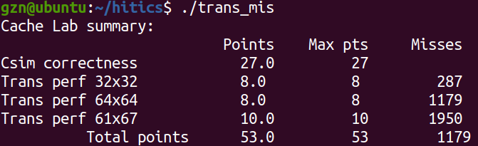
32×32（10分）：运行结果截图
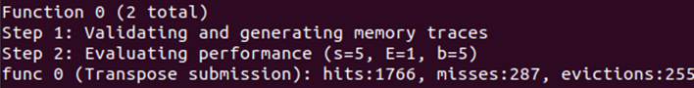
64×64（10分）：运行结果截图
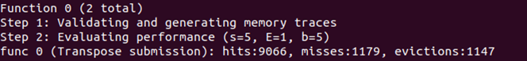
61×67（20分）：运行结果截图
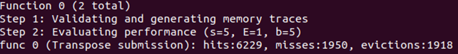

第4章 总结

4.1 请总结本次实验的收获
在预习阶段，通过对书本知识的复习我对于存储结构有了更加清晰的认识。可以帮助我将实际操作与书上的知识对应起来，对于自己的 CPU 的认识更加深刻。同时对于 cache 的读写策略的搜索，帮助我丰富了自己的知识宽度。通过学习，我也掌握了利用软件来进行程序性能的测试，这为以后的编程打下了基础。
在实验阶段，第一个需要完成对 cache 工作的模拟，这使得我对于 cache 的工作方式不仅仅停留在课本上，通过实践，实现了 cache 的模拟，帮助我对于其如何处理命中和不命中，以及如何进行替换，有了更加清晰的了解。
在实验的第二个阶段，这不仅仅需要我掌握 cache 是如何工作的，还要求我利用其工作原理来减少不命中的次数。通过搜索资料，我了解到了一种分块的思想，和利用参数进行保存的思想。顺利解决了 32*32 的矩阵转置。但是在 64*64 时遇到了一定的阻力，因为无法充分利用 cache 块的空间，导致无法得到满分，后来考虑将 B 矩阵作为一个缓存，更改一下转置顺序，解决了问题。而对于最后一种情况，尝试使用不同的分块方式，得到了相对最优结果。

4.2 请给出对本次实验内容的建议
1.在做实验时，发现测试矩阵转置时，如果将文件夹放在共享文件夹时会出现测试
超时情况，但是将其放到别的地方时就可以成功测试，希望将这点加到 PPT 中，
以便同学解决问题。
2.建议在 PPT 中介绍用命令行安装 valgrind 的方法

注：本章为酌情加分项。

参考文献

为完成本次实验你翻阅的书籍与网站等
[1] 林来兴. 空间控制技术[M]. 北京：中国宇航出版社，1992：25-42.
[2] 辛希孟. 信息技术与信息服务国际研讨会论文集：A集[C]. 北京：中国科学出版社，1999.
[3] 赵耀东. 新时代的工业工程师[M/OL]. 台北：天下文化出版社，1998 [1998-09-26]. http://www.ie.nthu.edu.tw/info/ie.newie.htm（Big5）.
[4] 谌颖. 空间交会控制理论与方法研究[D]. 哈尔滨：哈尔滨工业大学，1992：8-13.
[5] KANAMORI H. Shaking Without Quaking[J]. Science，1998，279（5359）：2063-2064.
[6] CHRISTINE M. Plant Physiology: Plant Biology in the Genome Era[J/OL]. Science，1998，281：331-332[1998-09-23]. http://www.sciencemag.org/cgi/ collection/anatmorp.

